学术专著出版 | 山东民办高校高质量发展路径与对策研究
发布日期: 2026-03-30
原文链接: https://www.sdxd.edu.cn/detail/20260330104225r31ed171aencjdyqqc.html

文章内容:
学术专著出版 | 山东民办高校高质量发展路径与对策研究
近日，由我校董事长、校长刘春静教授所著的《山东民办高校高质量发展路径与对策研究》学术专著，由国家一级出版社《山东人民出版社》出版发行。该书是在2020年度山东省社会科学规划研究项目“山东民办高校办学质量提升的路径与对策研究”报告的基础上撰写而成的。
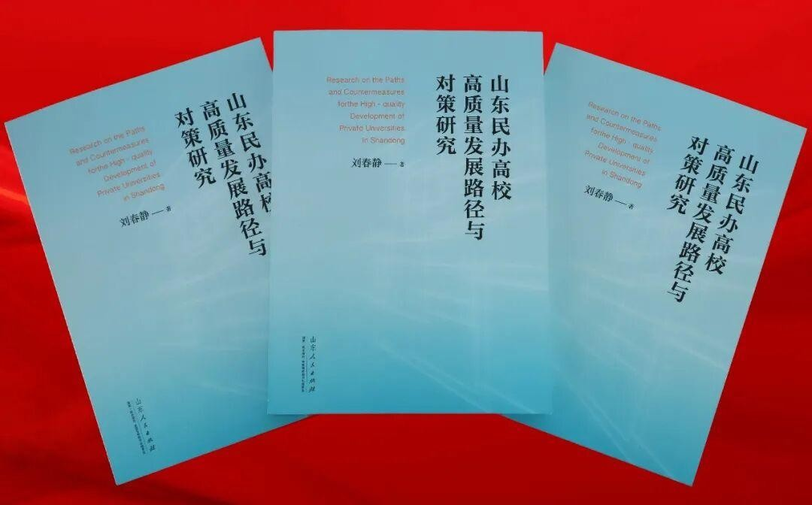
改革开放以来，山东省民办高等教育快速发展，为教育强省建设作出了积极贡献，但在发展过程中也存在办学定位不够准确、学科专业设置同质化、师资队伍结构不合理、产教深度融合不足等问题。本专著以我国民办高校发展现状与趋势为切入点，全面剖析了民办高等教育面临的机遇与挑战，深入探析了国内部分省市民办高校发展的先进经验，系统梳理了美、德、日、英、法等国私立高校提升办学质量的模式与经验，并紧密结合山东民办高等教育发展实际，针对性提出了促进山东民办高校高质量发展的路径与对策建议。
本书承蒙全国政协委员、中国民办教育协会会长刘林教授为之作序。刘教授在序言中高度肯定了该专著的学术价值与实践意义，他指出，研究成果立足山东民办高等教育的实际，精准捕捉办学过程中存在的问题和短板，吸收国外私立高校办学的成功模式和国内民办高校先进的经验，面对新的形势和任务，提出的创新驱动、特色发展、协同管理、政策支持等重要策略和建议，具有较高的应用价值和参考意义。

戎装启程，逐梦启航！我校举行2026上半年新兵入伍欢送大会
发布日期: 2026-03-17
原文链接: https://www.sdxd.edu.cn/detail/20260330112327vd2c6hm3fgvxjos6zt.html

文章内容:
戎装启程，逐梦启航！我校举行2026上半年新兵入伍欢送大会
青春披戎装，热血赴军营。近期，我校在图书馆315室举办2026上半年新兵入伍欢送大会。常务副校长姜同松，学生处（征兵工作站）、各二级学院负责人与辅导员老师、家长代表齐聚一堂，共同为13名即将踏上军旅征程的现代学子送行。
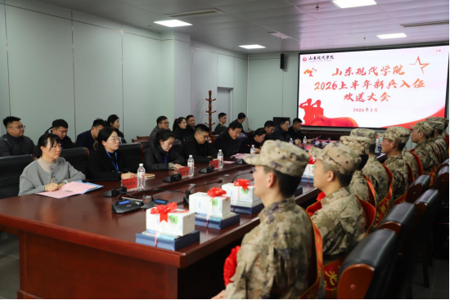

学生处处长、征兵工作站站长刘锦绣
宣布《山东现代学院2026年上半年批准入伍人员名单》

新兵代表李京诚带领全体新兵入伍宣誓
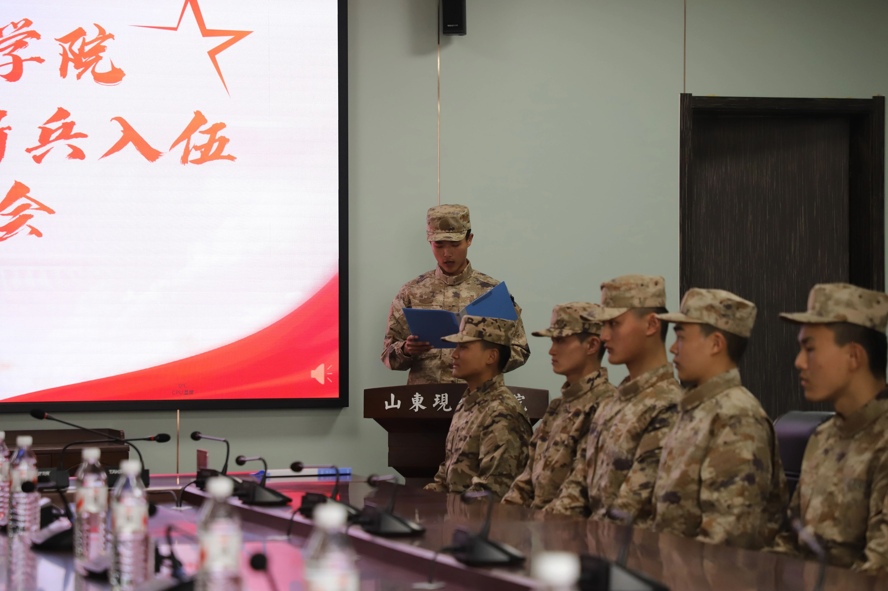
新兵代表张宜森发言
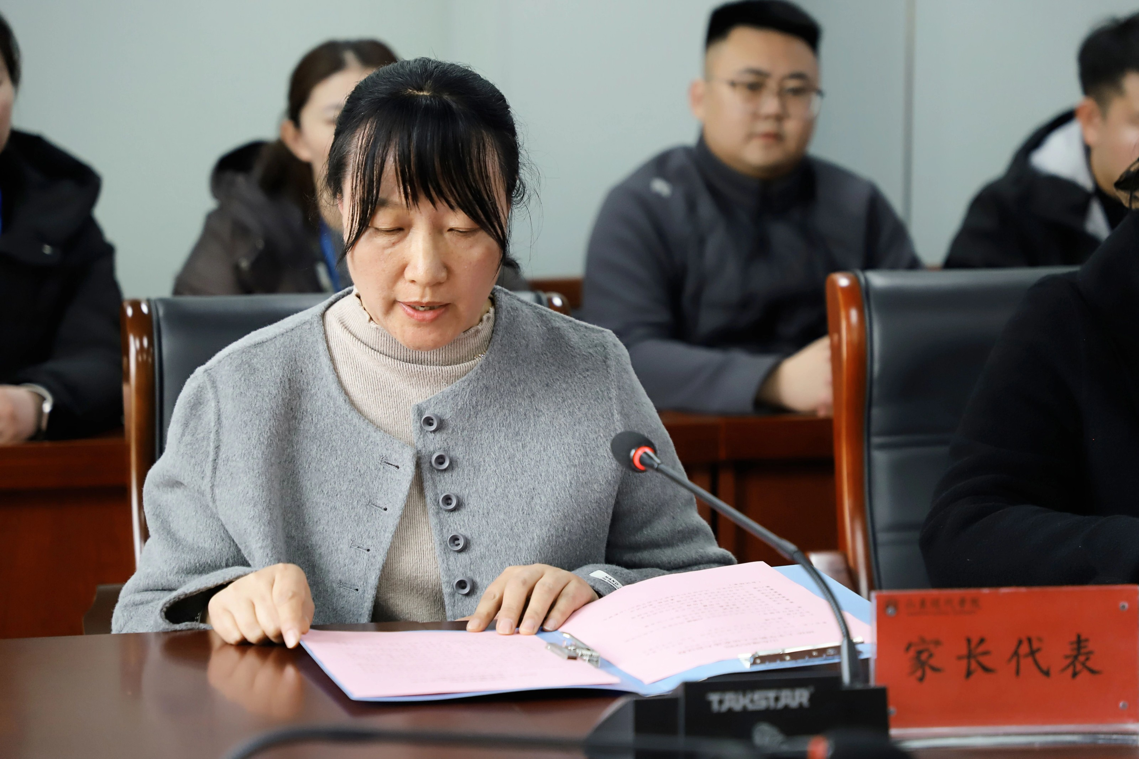
新兵家长代表吕明霞女士发言
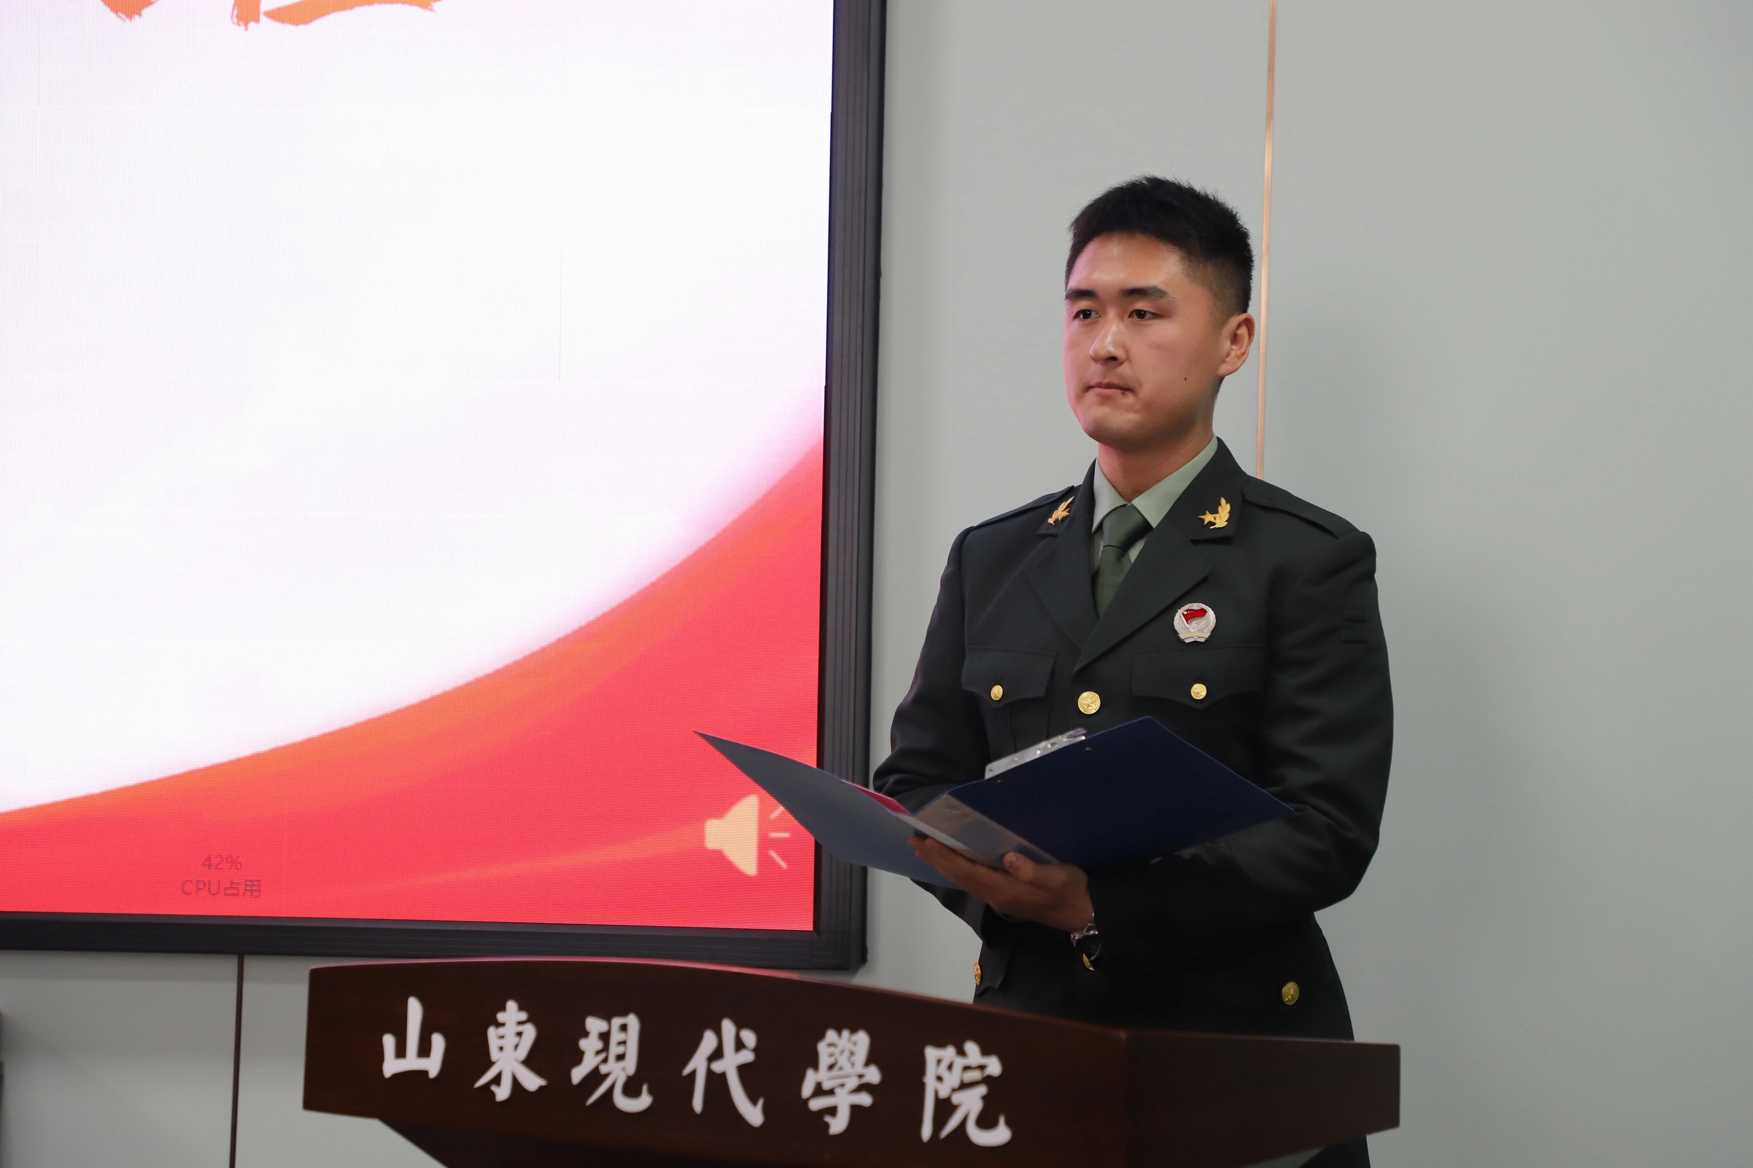
退役复学学生代表于传海作经验分享
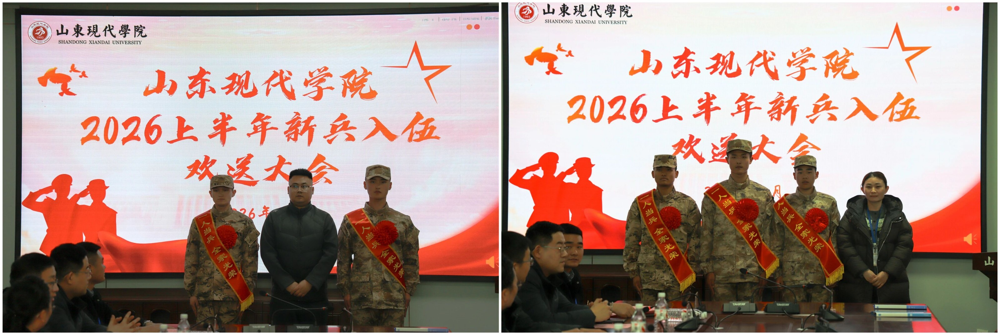
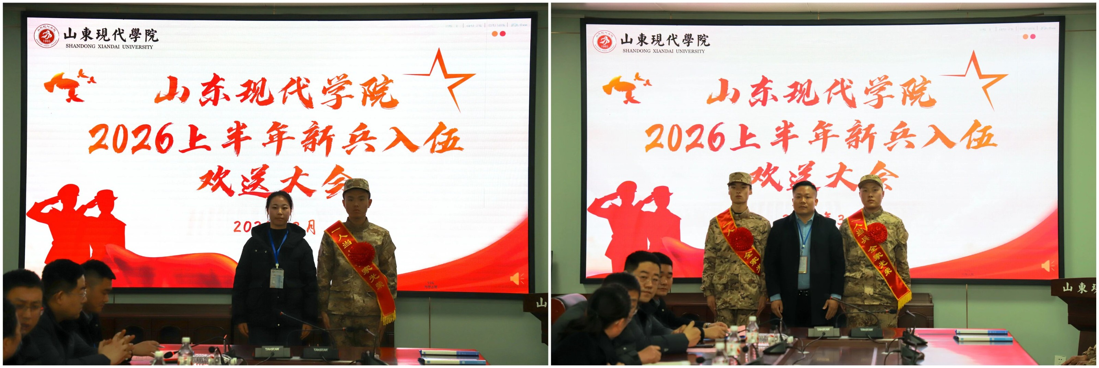
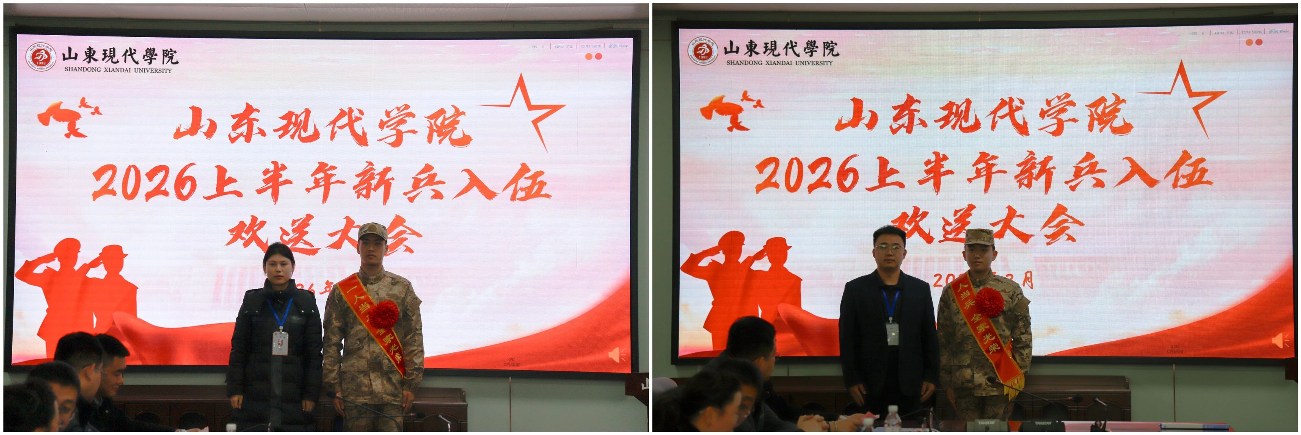
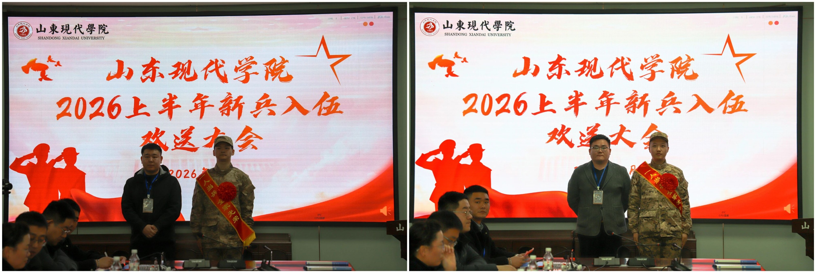
辅导员老师为新兵佩戴光荣入伍大红花和绶带
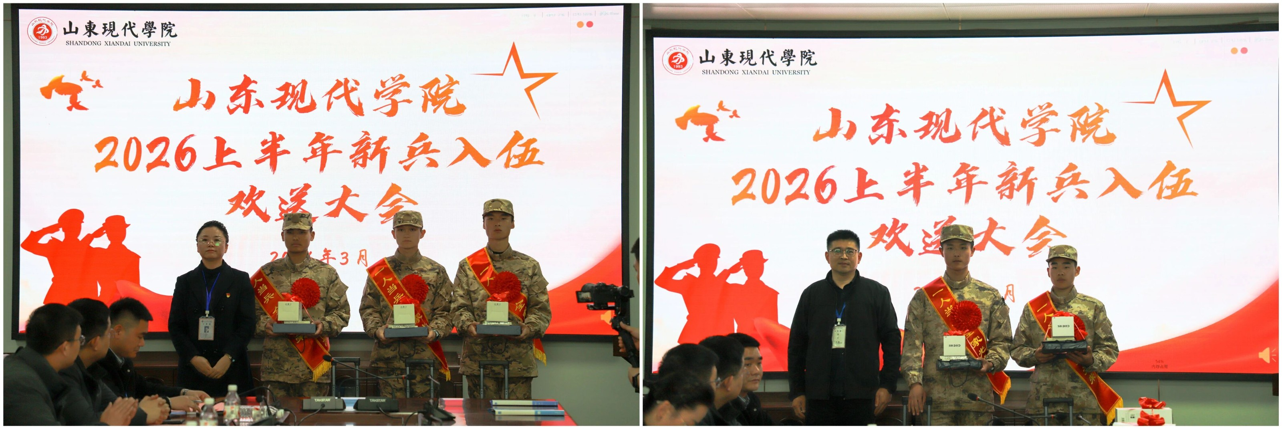
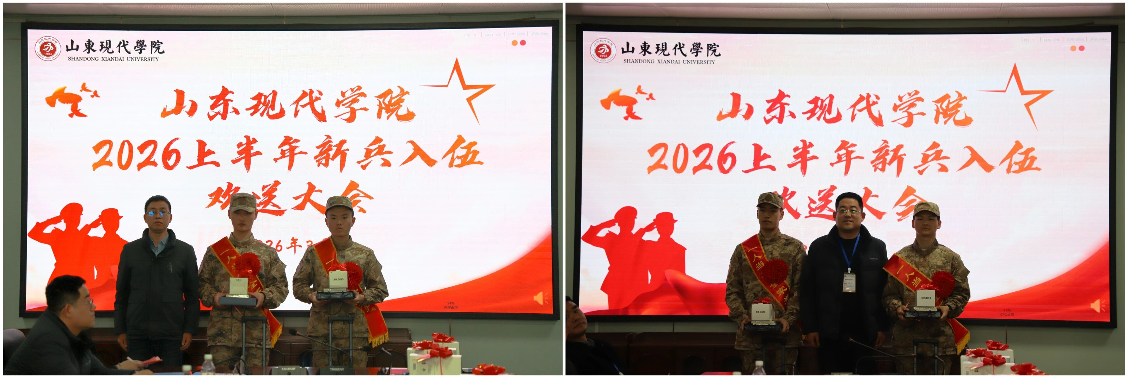
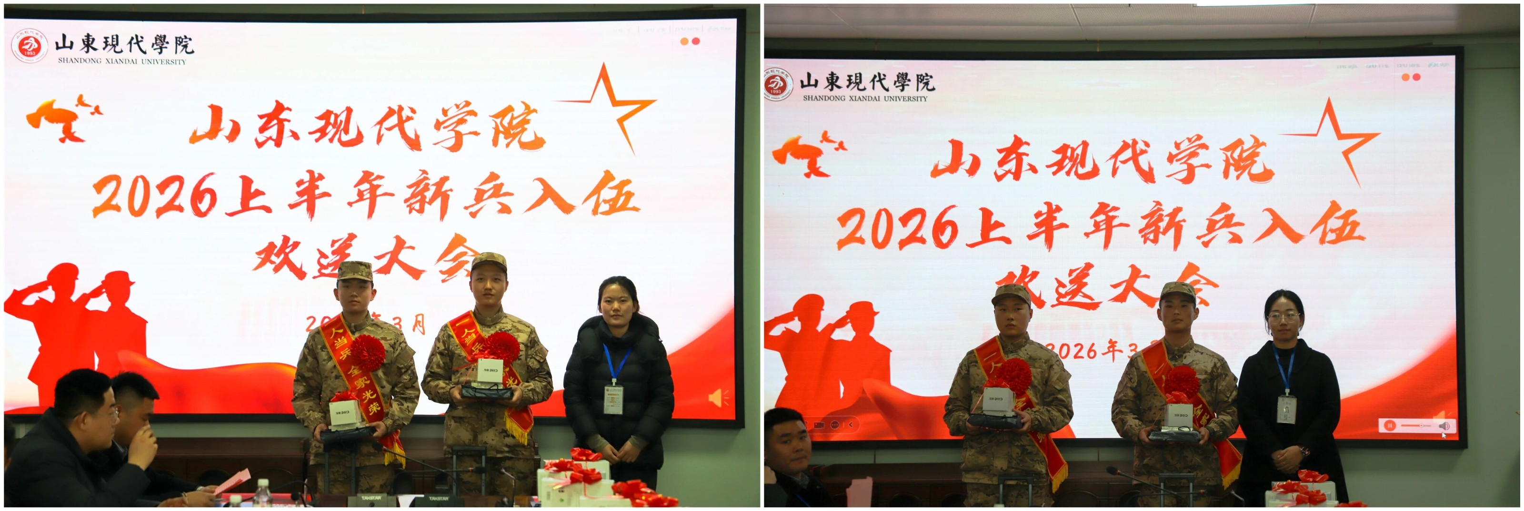
各二级学院学管工作负责人为新兵赠送纪念品
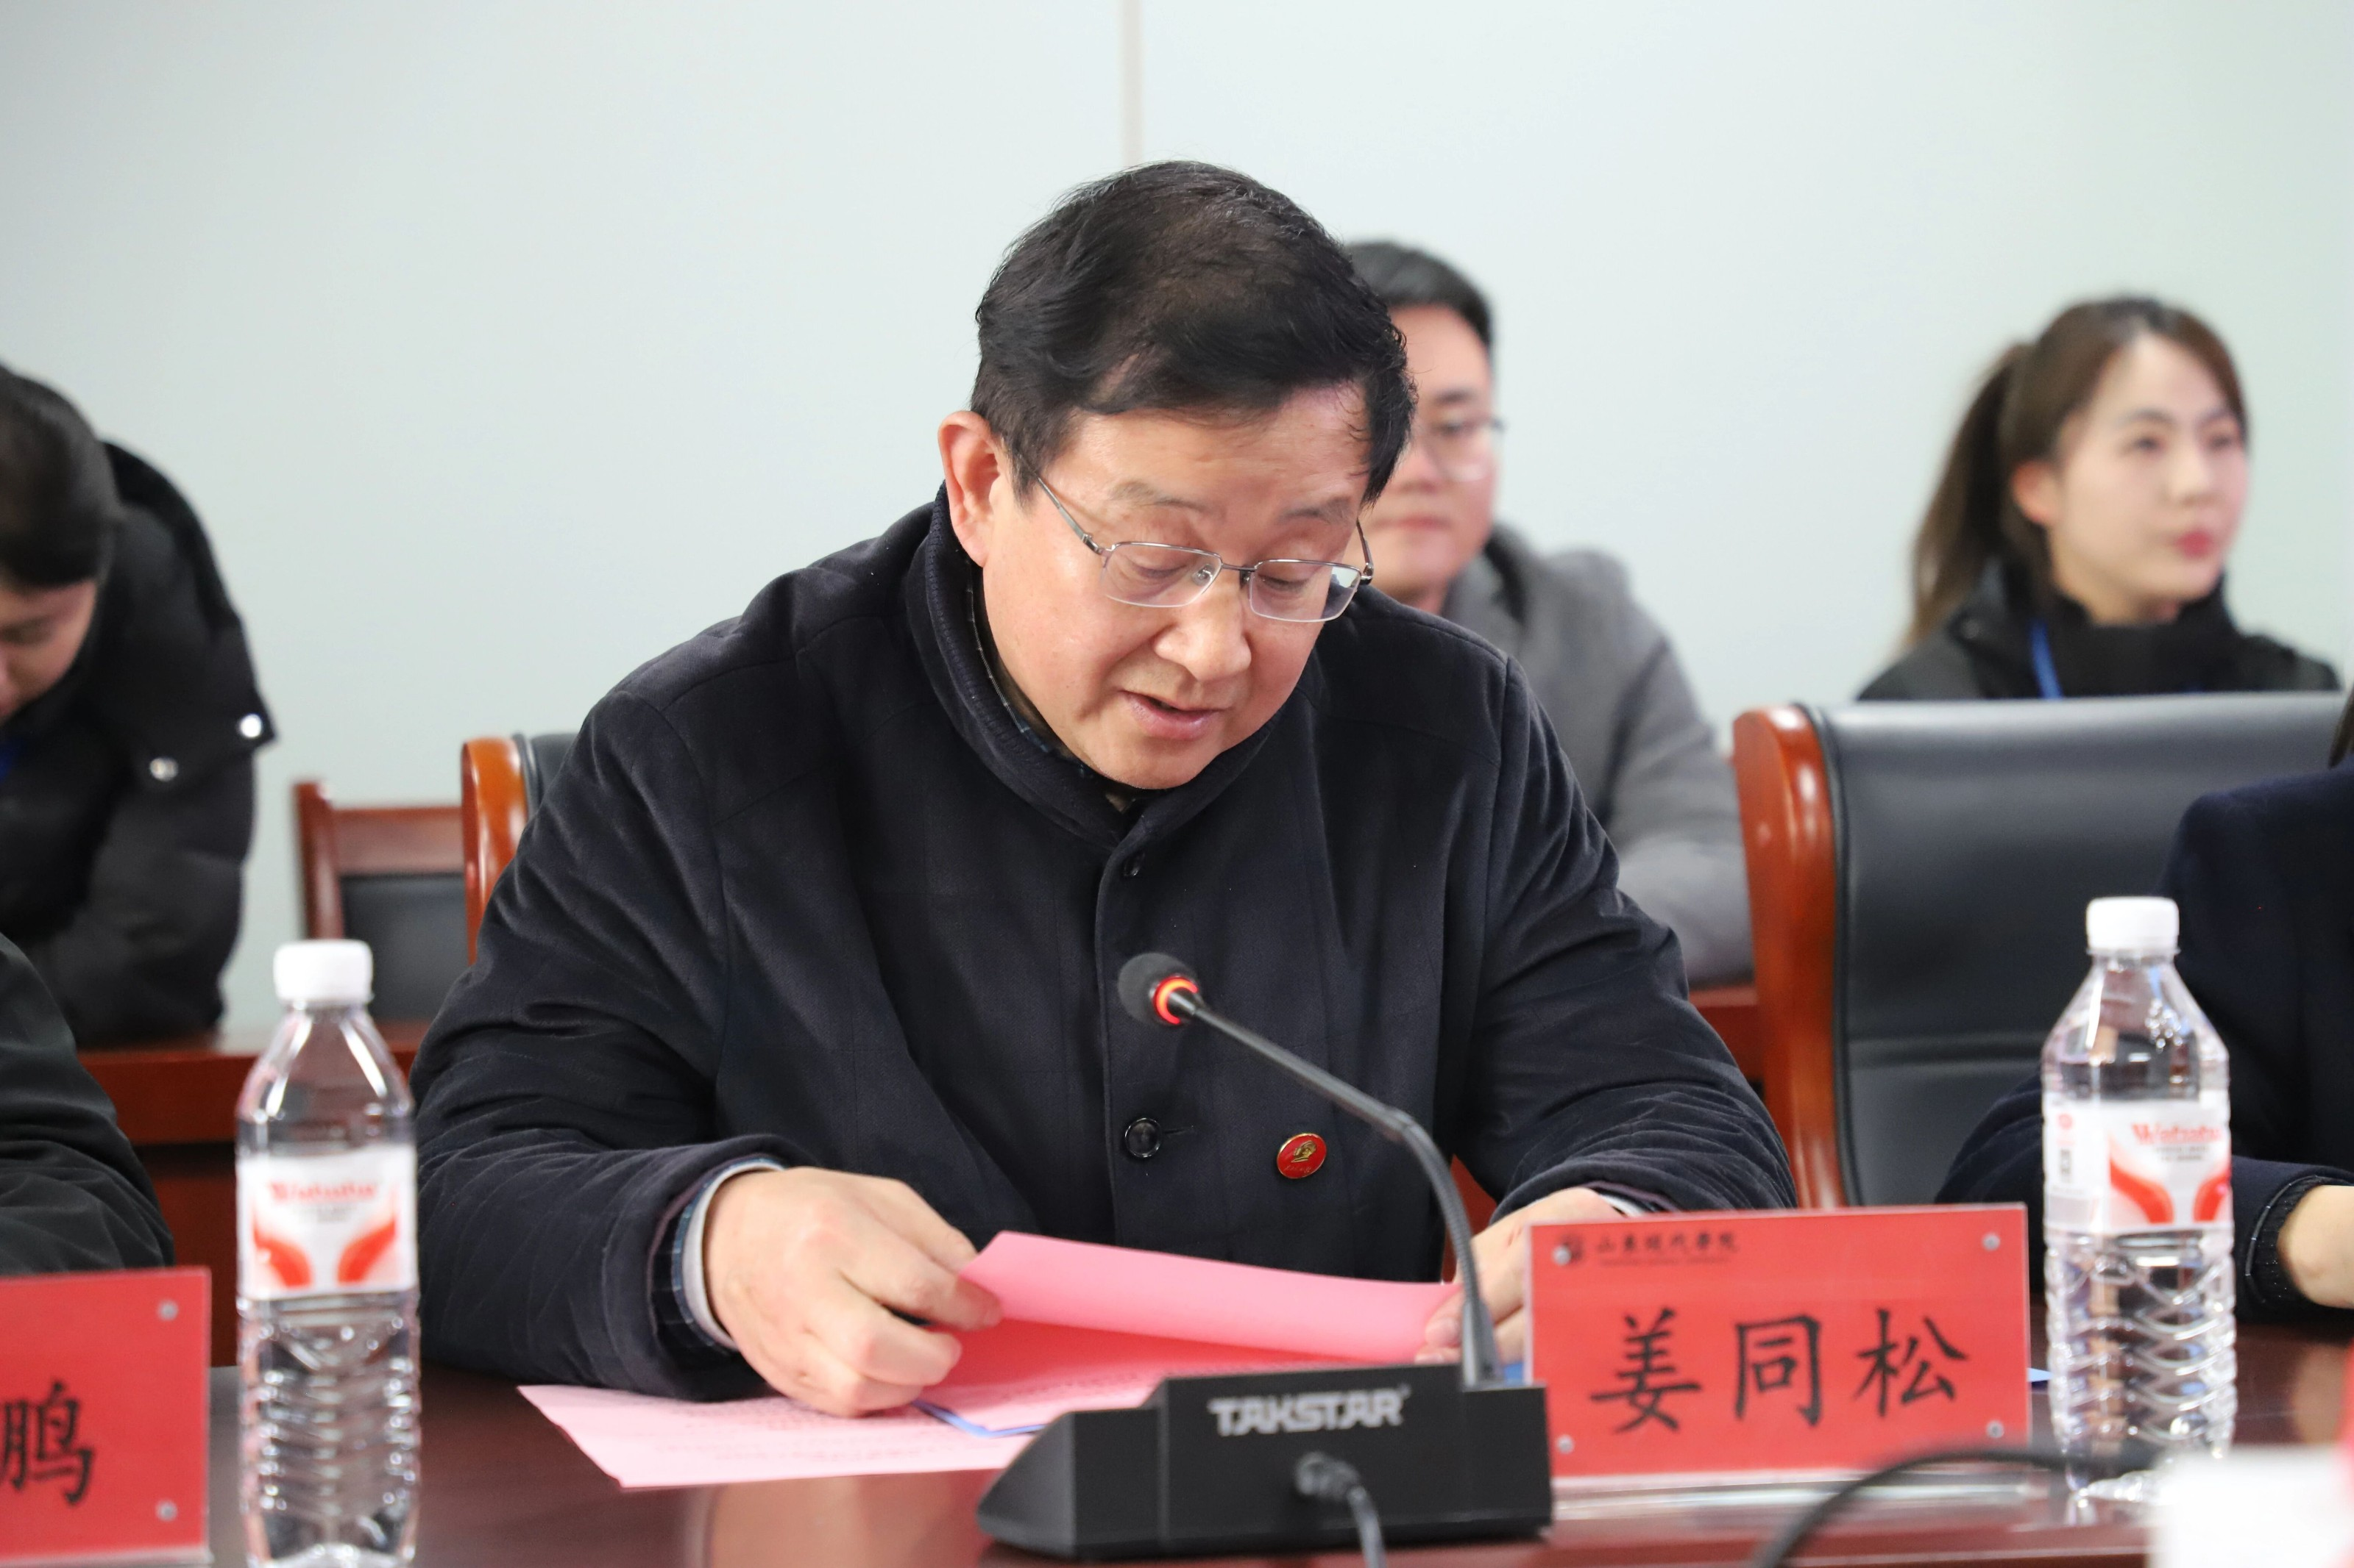
常务副校长姜同松发表讲话，向光荣入伍的新兵们提出三点殷切期望：一是要不忘初心、牢记使命，将个人理想融入强军实践，牢记母校的教诲，坚定理想信念，把对祖国和人民的深厚感情转化为报效国家的实际行动；二是要严守纪律、苦练本领，尽快实现从一名大学生到合格军人的转变；三是要心系母校、争光添彩，以优异的成绩回报家乡和学校。希望同学们在部队积极向上、奋发有为，把现代学子拼搏进取的作风带到军营，早传捷报，为家乡争光，为母校添彩，为军旗增辉！
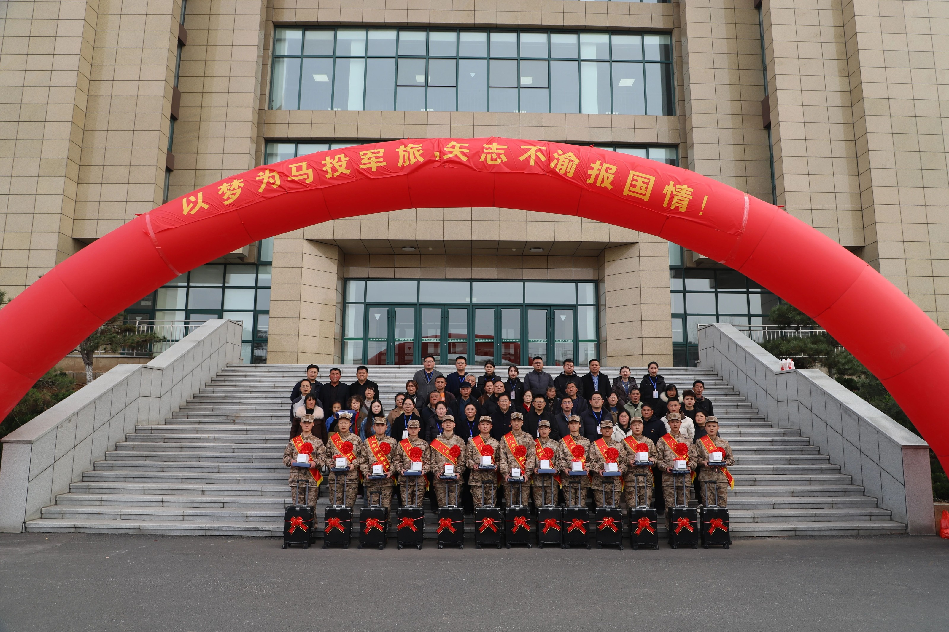
合影留念

